Szklenie + poprawa mocowania blach na silosach – Górażdże Cement, SPC Ścinawa
Wymiana 15-tu uszkodzonych szyb/plexi/blach w oknach (do uzgodnienia, które i na jaki materiał do wymiany);  orientacyjne wymiary 840x720mm; | 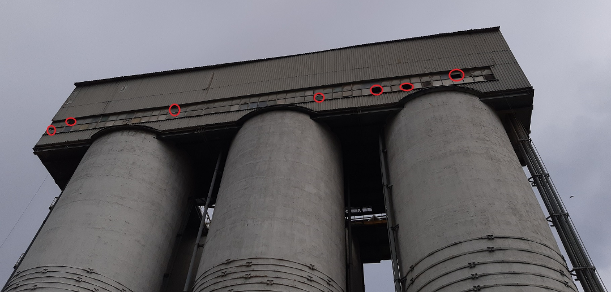
Poprawienie mocowania blach na silosach | 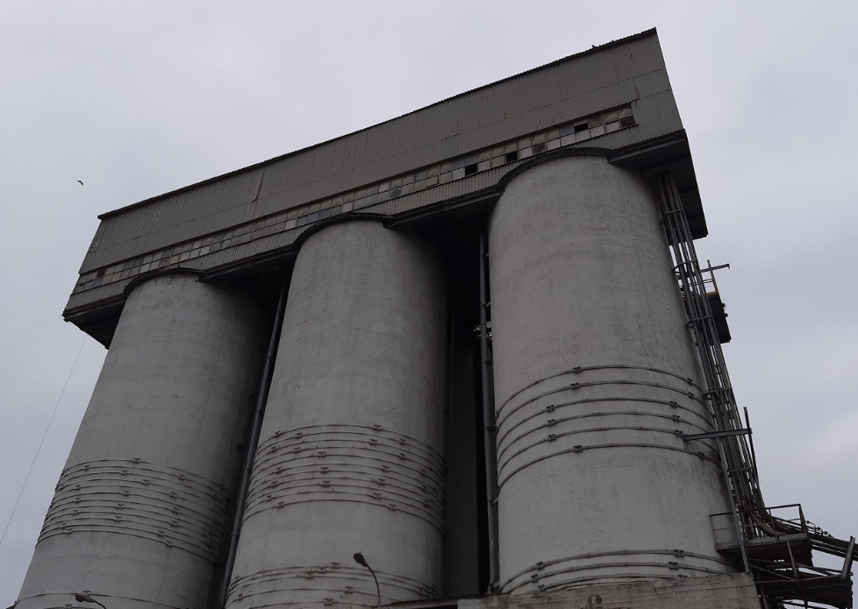  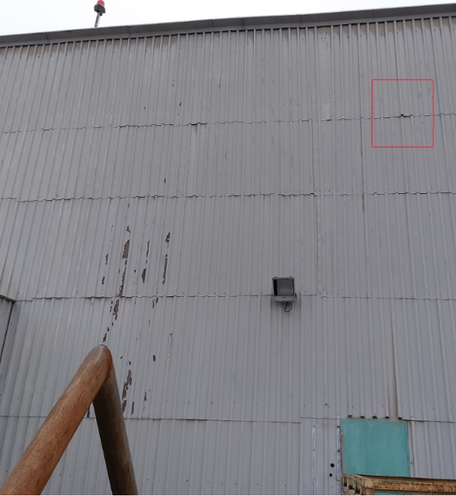  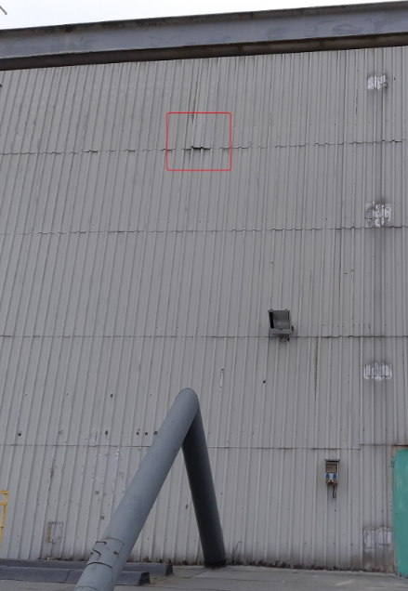  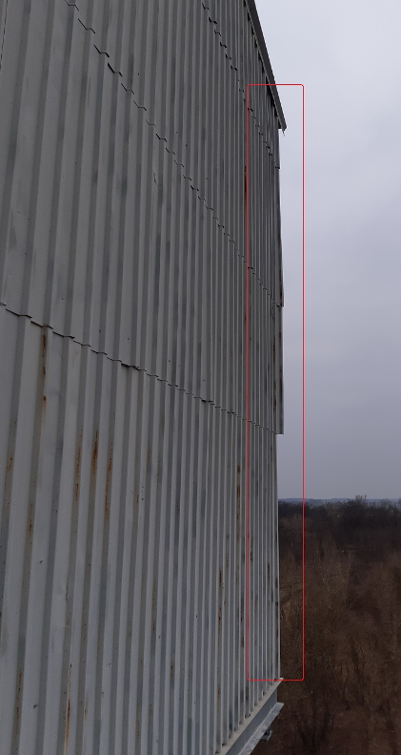  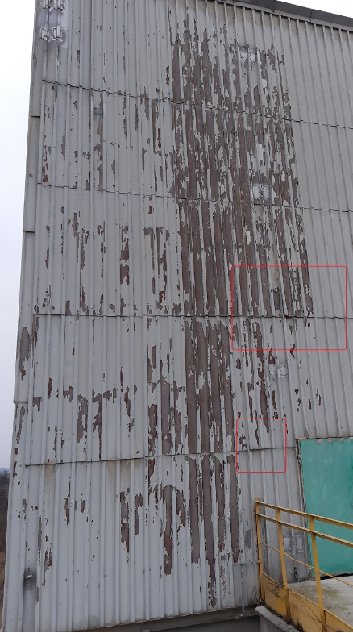
Uwagi: | Praca na wysokości ok. 30 – 40 metrów (prace szczególnie niebezpieczne)  W przypadku prac realizowanych z dostępem linowym, wymagane:  Przed rozpoczęciem pracy Wykonawca sporządzi Instrukcję Bezpiecznego Wykonywania Robót, zgodnie z właściwymi przepisami, w której określi warunki bezpiecznego wykonania danej pracy oraz szczegółowy plan ratownictwa dla sytuacji wymagającej podjęcia działań ratowania życia lub zdrowia którejkolwiek osoby biorącej udział w zadaniu. Wskazana instrukcja dla prac z dostępu linowego powinna być opracowana przez doświadczoną i certyfikowaną na najwyższym poziomie osobę z zakresu prac o charakterze alpinizmu przemysłowego oraz dodatkowo zaopiniowana przez Służbę BHP Wykonawcy. Przed rozpoczęciem pracy Wykonawca przedstawi opracowany dokument Zamawiającemu – tzn. przyjmujemy tylko IBWR, które Wykonawca opracował w porozumieniu z certyfikowanym, na poziomie 3 „alpinistą przemysłowym”. Na instrukcji ta osoba powinna być wskazana jako autor, następnie dokument opiniuje Służba BHP Wykonawcy a zatwierdza Pracodawca Wykonawcy. Uprawnienia autora (Level 3) powinny być udokumentowane.  W przypadku wykonywania prac wymagających odpowiednich uprawnień Wykonawca oświadcza, że posiada wszystkie wymagane przepisami uprawnienia lub zaświadczenia kwalifikacyjne. Nadzór nad wykonywaną pracą musi być pełniony przez Wykonawcę we własnym zakresie przez osoby posiadające odpowiednie certyfikowane kwalifikacje, doświadczenie – tzn. przy alpinizmie przemysłowym odpowiednie kwalifikacje dozorowe to minimum Level 2 – osoby posiadające Level 1 mogą być członkami zespołu, ale nie nadzorem! Kto powinien nadzorować powinno być wyraźnie wskazane w IBWR przez autora!

